Zadanie 1

**Zdjęcie**

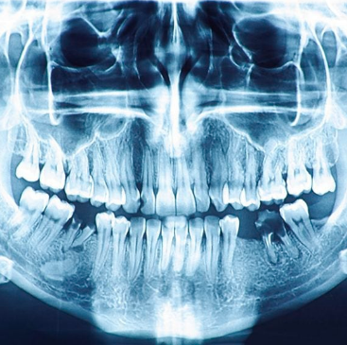

Zadanie 2

Kod zadanie 2.1

Kod zadanie 2.2

Kod zadanie 2.3

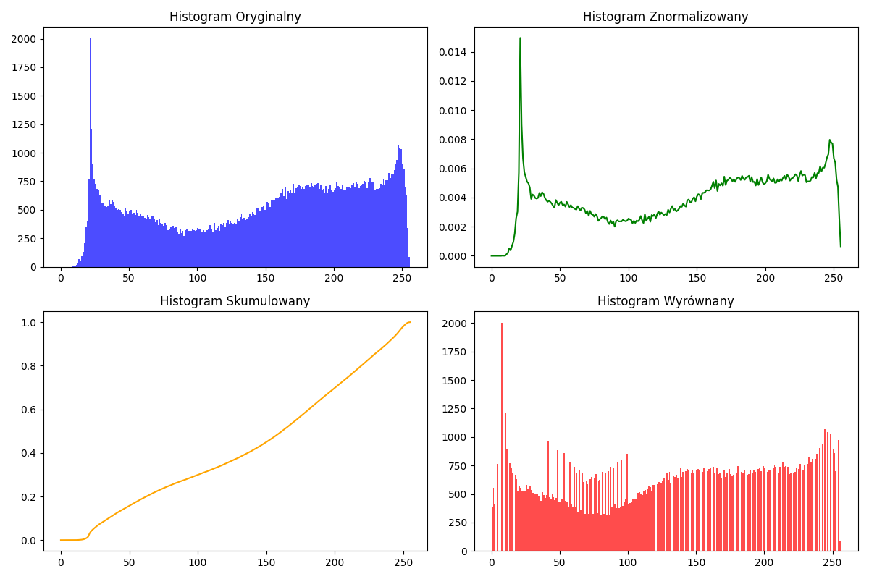

**Obraz po wyrównaniu histogramu**: Obraz ma lepszy kontrast, a szczegóły są bardziej widoczne. Zarówno ciemne, jak i jasne obszary są bardziej wyraziste, co sprawia, że obraz jest bardziej czytelny.

Zadanie 3

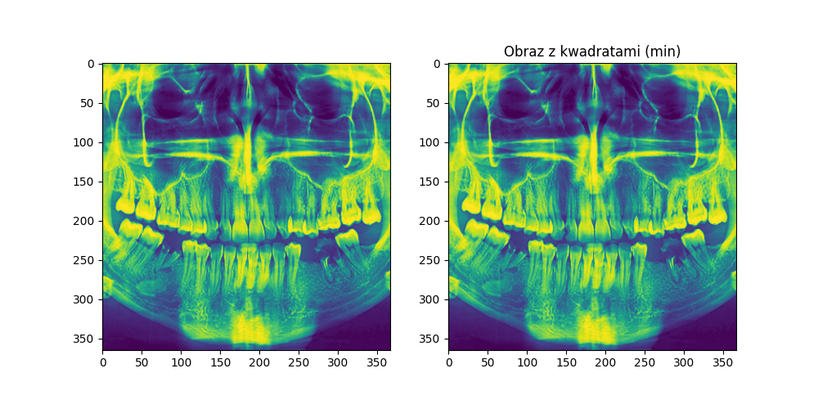

Zadanie 4

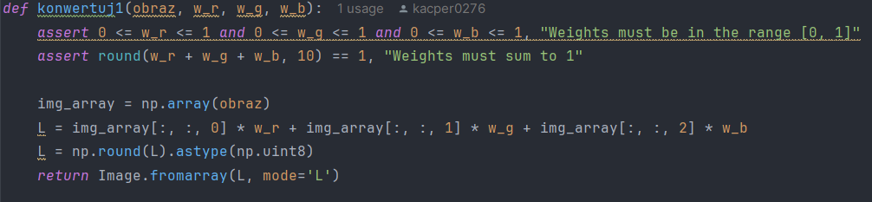

mgla_L1.png

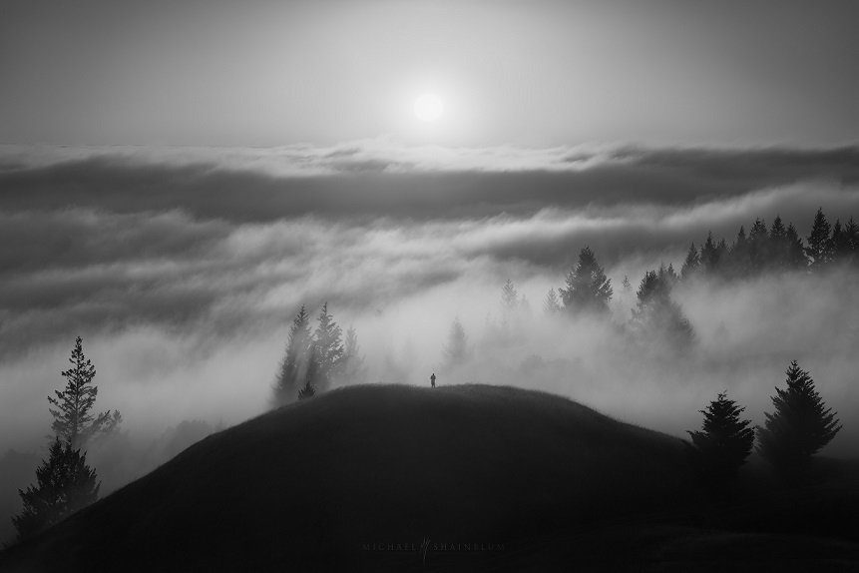

mgla_L.png

